

**TISKOVÁ ZPRÁVA** V Praze dne 20. 5. 2019

# Rekonstrukce Budovy B v BB Centru byla zahájena

**Administrativní Budova B s celkovou pronajímatelnou plochou 15 600 m2 a 250 parkovacími místy v podzemí získá rekonstrukcí novou moderní fasádu, velkorysou recepci, restaurace, zcela novou zahradu pro veřejnost v otevřeném atriu a zelenou relaxační střešní terasu. Budou zmodernizovány veškeré technologie zajišťující kvalitní vnitřní prostředí. Hlavní vstup bude přemístěn z Vyskočilovy ulice na západní stranu budovy, kde vznikne malé náměstí, tzv. piazzetta se vzrostlými stromy, posezením a vodním prvkem. Investice do rekonstrukce se odhaduje na 400 mil. Kč a její dokončení je naplánováno na 1. čtvrtletí 2020. Investorem a majitelem objektu je společnost PASSERIVEST GROUP, která neustále rozvíjí areál BB Centra a modernizuje stávající objekty tak, aby trvale nabízely prvotřídní služby. Autorem návrhu revitalizace je architektonická kancelář A8000.**

Administrativní Budova B se nachází v centrální části multifunkčního areálu BB Centrum, na hlavní třídě Vyskočilova. Po přestěhování jediného nájemce, přední české banky MONETA Money Bank, do vedlejší zrekonstruované Budovy A, je budova připravena k celkové revitalizaci. Výraznou změnou bude nová venkovní zahrada v atriu, jejíž půdorys kopíruje tři stěny budovy do tvaru písmene U. Čtvrtá strana atria zůstane otevřená směrem do prostoru mezi Budovou A a Budovou B. Z atria a Vyskočilovy ulice bude přímý vstup do nové gastro zóny, kde jsou v plánu tři samostatné restaurační jednotky otevřené pro nájemce i veřejnost.

Součástí rekonstrukce bude také renovace střešní terasy. Ta bude sloužit zaměstnancům budoucích nájemců, kteří zde budou moci pracovat, relaxovat, cvičit jógu i pořádat firemní oslavy. Část přízemí obsadí ordinace lékařů společnosti Santé.

Budova B dostane novou keramickou fasádu v zemitých světle a středně hnědých tónech, která spolu s novodobým moderním designem bude plnit i současné nároky na tepelnou prostupnost. Po renovaci obvodového pláště a technologií bude objekt splňovat standardy energetického štítku kategorie B, který garantuje úsporný a efektivní provoz.

„*Budova B byla v BB Centru postavena jako druhá v pořadí a v nepřetržitém provozu je téměř 20 let. V tomto časovém kontextu dvou dekád můžeme také srovnávat složitost schvalovacích procesů a musíme konstatovat jejich dramatické zhoršení. Původně nám stačilo k získání stavebního povolení 6 měsíců, dnes je to několikanásobek. A vyhlídky na zlepšení zatím nejsou nijak pozitivní,“* říká Radim Passer, zakladatel a CEO Passerinvest Group.

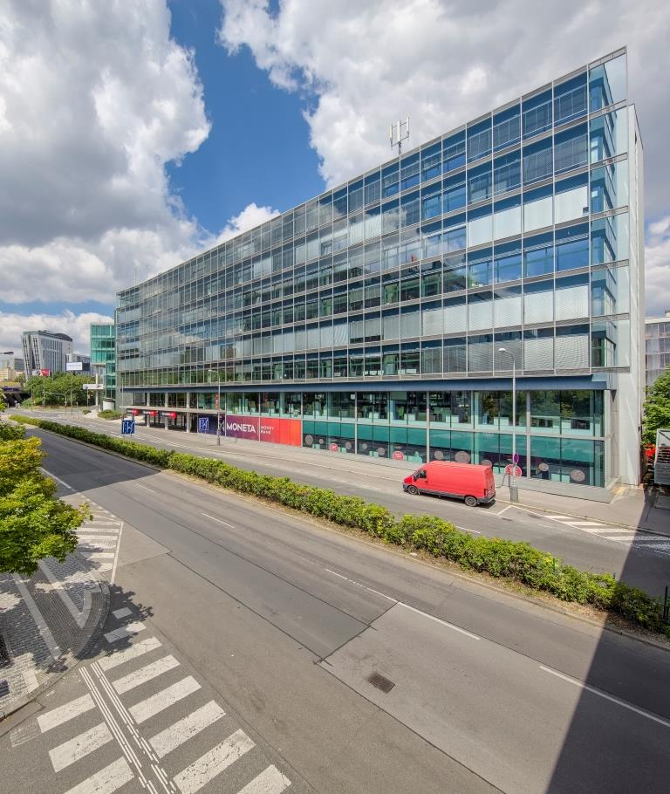 Budova B před rekonstrukcí

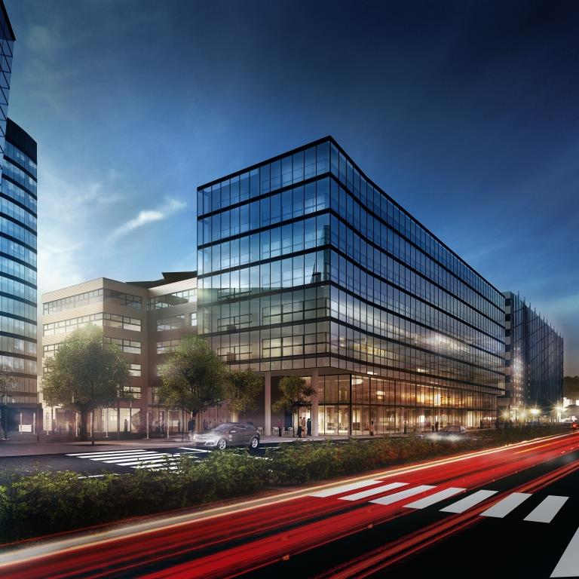 Vizualizace nové podoby Budovy B

Více informací a fotografie v tiskové kvalitě Vám poskytne:

Kristýna Samková**,** Head of PR and Marketing dept.

**PASSERINVEST GROUP, a.s.**

Tel.: (+420) 221 582 111

E-mail: [Kristyna.Samkova@Passerinvest.cz](mailto:Kristyna.Samkova@Passerinvest.cz)

www.passerinvest.cz, [www.bbcentrum.cz](http://www.bbcentrum.cz)

Marcela Štefcová

**Crest Communications a.s.**

Mobil: (+420) 731 613 669

E-mail: marcela.stefcova@crestcom.cz

**O společnosti**

**PASSERINVEST GROUP**, a. s., je ryze česká investiční a developerská společnost, jejíž jméno je spojováno zejména s realizací lokality **BB Centrum** v Praze 4 – Michli. Tímto, svého druhu nejúspěšnějším a nejrozsáhlejším projektem ve střední Evropě, si společnost založená roku 1991 Radimem Passerem vybudovala velmi dobré jméno jak na domácí, tak mezinárodní úrovni. Zásluhu na tom má nejenom kvalita realizovaných projektů a vysoká úroveň poskytovaných služeb, ale i smysl pro fair-play, zákaznický přístup a zejména zodpovědnost vůči společnosti i životnímu prostředí. Ve svém portfoliu má **PASSERINVEST GROUP** další zajímavé jak investiční, developerské projekty, tak i projekty, které slouží široké veřejnosti a obyvatelům Prahy.